Aluno: Pedro Henrique Silva Santana

Matrícula: 12011BSI218

ES3 - Modelo Vetorial

D1 – {logan e ororo são x-men}

D2 – {stark, parker e logan já foram vingadores parker gostaria de ser novamente}

D3 – {ororo e stark não são guardiões como groot e rocket}

D4 – {eu sou groot, logan, todos somos groot e groot precisa de ajuda}

D5 - {logan e rocket formariam uma dupla melhor do que logan e groot}

Assuma que o vocabulário dessa coleção seja formado pelos seguintes termos de indexação: V = {logan, ororo, stark, parker, groot, rocket}.

a) Calcule os pesos TF-IDF para a coleção.

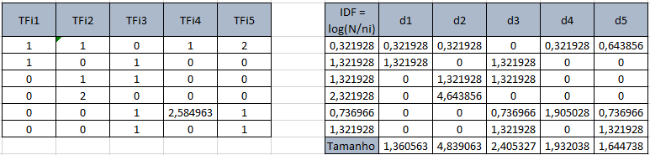

b) Considere a seguinte consulta q1 = {logan parker groot}. Calcule o grau de similaridade dos documentos da coleção para a consulta q1. Não se esqueça de calcular as normas dos documentos. Explique os resultados obtidos.

q1 = {logan parker groot}



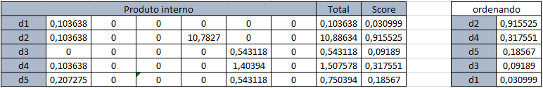

c) É possível usar o modelo vetorial para comparar documentos? Se sim, explique qual seria a similaridade entre os odcumentos D1 e D5.

|  |  |
| --- | --- |
| Sim, é possível utilizar o modelo vetorial para comparar documentos. |  |
|  |  |

